**به نام خداوند بخشنده و مهربان**



**گزارش‌ طراحی اولیه­ کن­ست AUT∞SPACE**

**کلاس طراحی : علمی- اکتشافی**

**تهیه‌کنندگان:**

**کیمیا امینی**

**محمدجواد غزنوی**

**مهسا آزادمنش**

**امیرحسین غلامی**

**احمدرضا کرمی**

**استاد مشاور:**

**دکتر کامران رئیسی چرمکانی**

**آبان ماه 1398**

**تیم آت اسپیس**

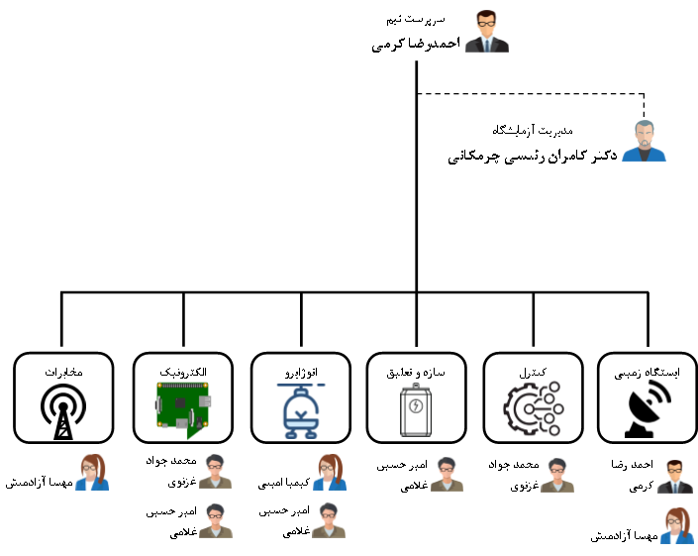

**شناسنامه و چکیده**

|  |  |  |  |
| --- | --- | --- | --- |
| عنوان مدرک: گزارش طراحی اولیه (PDR) | | | تاریخ و ویرایش: آبان ماه 1398 |
| تهیه‌کنندگان و درصد مشارکت :  آزمایشگاه دینامیک پرواز دانشکده هوافضا دانشگاه صنعتی امیرکبیر (پلی تکنیک تهران)   |  |  | | --- | --- | | کیمیا امینی | ۲۰ درصد | | محمدجواد غزنوی | ۲۰ درصد | | مهسا آزادمنش | ۲۰ درصد | | امیرحسین غلامی | ۲۰ درصد | | احمدرضا کرمی | ۲۰ درصد | | | | ناظر:  جناب آقای مهندس احمدرضا کرمی |
| **کلمات کلیدی** | فارسی | مسابقات –راهنمای گزارش–طراحی اولیه- کن ست- گلاید | |
| انگلیسی | Competitions – Report Guide– Preliminary Design | |
| **چکیده:**  هدف ازارائه ی این گزارش، معرفی نمودن اعضای تیم شرکت کننده در مسابقه، توضیح الزامات و اهداف، مشخص کردن سیستمها و زیرسیستمها، شمای کلی سیستم، نحوه ی قرارگیری هر زیرسیستم در کن ست، نحوه ی انتخاب زیرسیستم ها، بیان ارتباط بین زیرسیستمها و اجزای هرکدام، بودجه بندی و زمانبندی پروژه است. | | | |

**فهرست مطالب**

**فهرست اشکال**

**فهرست جداول**

**فهرست علائم اختصاری**

|  |  |
| --- | --- |
| CanSat : | Can Satellite |
| GCS : | Ground Control Station |
| OBC : | On-Board Computer |
| Sys : | System |
| PWM : | Pulse Wide Modulation |
|  |  |
|  |  |
|  |  |
|  |  |
|  |  |
|  |  |
|  |  |
|  |  |
|  |  |
|  |  |
|  |  |

# مقدمه

در پروژه حاضر، کن ستی با ابعاد 25 در 15 سانتی­متر و وزن حدود 700 گرم به منظور اندازه گیری فشار هوا، موقعیت جغرافیایی، سرعت حرکت افقی، دمای محیط، ارتفاع، تصویر، رطوبت، سطح اشعه UV، موقعیت نسبی نسبت به راستای جغرافیایی, کیفیت هوا و حرکت گلاید طراحی شده است. در این گزارش مراحل طراحی با ذکر جزئیات بیان شده است.

کن­ست از ارتفاع 300 تا 350 متری از سطح زمین سقوط می کند و نرخ فرود کمتر از 10 متر بر ثانیه را تامین می کند و در عین حال حداکثر 5 دقیقه بعد از رهاسازی عملیات را به پایان می رساند و در محدوده ای قابل قبول (قطر یک کیلومتر) از نقطه ی هدف فرود می آید. اطلاعات کن ست به ایستگاه زمینی طراحی شده توسط تیم ارسال می شود. تمامی اطلاعات حسگر های موجود روی کن ست با استفاده از برد (PCB) طراحی شده توسط تیم AUTSPACE دریافت، پردازش و ارسال می گردد. لازم به ذکر است که تیم AUTSPACE به هیچ وجه از بردهای آماده استفاده نمی کند و تمام ماژولهای الکترونیکی و برد اصلی طراحی و ساخت تیم است. و همچنین از هیچ دکدر، باگر، و دباگر و کامپیلر و همینطور اسمبلر پیش فرضی برای پیش بردن ران های اصلی برد ها و همین طور کد های اصلی بهره نگرفته برای تمامی کد ها توسط تیمAUTSPACE (E.D.I.T.H.1) نوشته و اجرا شده است. ایستگاه زمینی به صورت کامل طراحی تیم AUTSPACE است که از سیستم عامل ویندوز بهره میگیرد و پایه ی برنامه ی طراحی شده بر مبنای سی شارپ است که تمام کد های ایستگاه زمینی توسط تیم طراحی شده است که تمام داده ها به صورت خودکار دریافت و نمایش داده می شود. تمام داده ها علاوه بر نمایش، در یک فایل به نام تیم ثبت می گردد که با داده های داخل حافظه کن ست مطابقت دارد. اتصال بین گیرنده و ایستگاه زمینی با استفاده از کابل mini USB به USB است که پروتکل ارسال داده ها بر طبق PWM است. نحوه ی انتقال داده ها با توجه به قوانین مسابقات از فرکانس 2.4 گیگاهرتز برای انتقال داده ها و تصاویر (به صورت کد) استفاده می شود که نوع آنتن های انتخابی از نوع Omni-Directional است. با توجه به ویژگی های ماژولها و آنتن های انتخابی قابلیت ارسال داده ها را تا ارتفاع حدود ۵۰۰ متر دارد. فرآیند فوق در شکل۱ و ۲ نشان داده شده است.

# فصل اول

# محتوای گزارش طراحی اولیه

طرح کن ست به موارد زیر تقسیم بندی می شود:

سیستم سیستم

شامل ایستگاه زمینی، کن ست، سیستم اوج دهی و رهاساز و ... است. برای انجام موفقیت آمیز ماموریت هر یک از این بخش­ها باید به تنهایی و در تعامل با یکدیگر به درستی عمل نمایند. ایستگاه زمینی با زبان برنامه نویسی سی شارپ در محیط جاوا توسط تیم نوشته شده است. ایستگاه زمینی باید در شرایط افق باز باشد تا بتواند به راحتی داده ها دریافت و پردازش کند. (در این گزارش ایستگاه زمینی به تفصیل شرح داده شده است). کن ست با ایستگاه زمینی در ارتباط است و داده هایی که الزامات مسابقه است را به ایستگاه مخابره می کند. داده ها توسط حسگرها جمع آوری می شوند. (در ارتباط با حسگرها نیز توضیحاتی در گزارش حاضر آمده است). حسگر هاي انتخاب شده عبارتند از حسگر فشار هوا و ارتفاع، حسگر دما، حسگر UV،‌ حسگر رطوبت هوا، حسگر کیفیت هوا حسگر Auto-gyro Blade Spin Rate، جی پی اس، حسگر موقعیت جغرافیایی و دوربین.

سیستم

شامل تعدادی زیرسیستم و محموله است که هدف اصلی آن برآورده نمودن اهداف ماموریت است. اهداف ماموریت شامل اندازه گیری فشار هوا، سرعت حرکت افقی، دمای محیط، ارتفاع، رطوبت، سطح اشعه UV، موقعیت نسبی نسبت به راستای جغرافیایی، کیفیت هوا، بدست آوردن موقعیت جغرافیایی و تصویربرداری است. در سیستم نیز عملکرد صحیح هر یک از زیرسیستم­ها و محموله به تنهایی و تعامل بی نقصشان با یکدیگر منجر به انجام کامل ماموریت سیستم خواهد شد. (تعاملات بین بخش­های مختلف فصل مشترک نامیده می­شود که دارای انواع سازه­ای، داد­ه­ای، مخابراتی، الکتریکی و الکترونیکی)

### الف) سیستم سازه

در بخش سازه ای تیم با توجه به نوع ماموریت تعریف شده برای انجام آن نیاز به انجام تست­هایی است که بتواند بخش سازه را به صورت کامل طراحی و اجرا نماید، لذا برای این امر دو طرح مد نظر است :

الف) طرح اتوجایرو با تریم­تب

ب) طرح کن­ست-گلایدر

طراحی سازه ای به صورتی است که تمامی سنسور ها در بهترین عملکرد خود قرار دارند به طوری که بلید ها و سیستم تعلیق به صورت تاشو بوده که در داخل سازه کن ست جایگذاری شده است. و ۶ لایه برد با توجه به عملکرد و ماموریت اجرایی خود در چیدمان خاصی که در اشکال بخش سازه مشاهده می کنید قرار دارند در کنار هم قرار می گیرند. همچنین سازه باید شتاب 15g را تحمل کرده که برای پاس کردن این بخش از ماموریت خو انالیز ها و بررسی هایی را برای نوع سازه انتخابی انجام داده که در بخش سازه توضیح داده شده است.

### ب) سیستم مخابرات:

برای طراحی در سیستم مخابرات با توجه به الزامات موجود در برگزاری از ماژول XBEE برای ارسال داده و تصاویر (به صورت خط کد) انتخاب شده است که فرکانس کارکرد ۲.۴ گیگا هرتز را پوشش می دهد. برای برطرف شدن مشکل اختلال در سیستم کن ست با توجه به نوع آنتن ها و پترن های محاسبه شده چیدمان آنتن ها در بخش مخابرات بیان شده است.(دو آنتن با زاویه ۱۸۰ درجه از هم قرار دارند)

### **ج) سیستم الکتریکی**:

تمامی سیستم های الکتریکی موجود در کن ست توسط تیم AUTSPACE طراحی ،پیاده سازی شده است.

### د)سیستم اتو جایرو(طرح شماره اول):

سیستم اتو جایرو متناسب با الزامات مسابقات طراحی شده است که این سیستم به صورت تلفیقی از اتوجایرو و تریم تب هایی است که حرکت گلاید را تامین می کند. تصاویر و توضیحات تکمیلی در بخش اتو جایرو قرار دارند.

### **ه) سیستم گلایدر**(طرح شماره دوم):

در سیستم گلاید به صورتی است که با توجه به نوع طراحی خاص بدنه کن ست ۱ ثانیه پس از رهاسازی کن ست توسط رها کننده سیستم بدنه کن ست به دو بال و دم های افقی و عمودی تبدیل می شوند که این عمل برای انجام ماموریت گلاید کردن طراحی شده است.

## زیرسیستم

سیستم شامل زیر سیستم هایی می شود که دارای 6 لایه برد PCB است. روند ارتباطی 6 لایه برد به این شرح است که برد GPS از برد Power Module تغذیه می شود و حسگرها بر روی برد user نصب است که دستوراتش را به طور جمعی از برد کامپیوتر می گیرد. به عنوان یک پروتکل اصلی برد OBC درگیر کار است که تمامی 6 لایه برد با یک پردازشگر در ارتباط است و دستورات را به لایه های زیرین و بالایی مخابره میکند. تمامی اطلاعات و تصاویر در قالب یک فایل روی SD CARD ذخیره و تمامی اطلاعات به صورت لحظه ای توسط برد xbee از برد مرکزی کن ست دریافت و به ایستگاه زمینی مخابره می شود که در ایستگاه زمینی نیز یک ماژول xbee تمامی اطلاعات را به صورت لحظه ای دریافت می کند و به نرم افزار ایتسگاه زمینی ارسال می کند.

|  |  |
| --- | --- |
| حسگر انتخاب شده | عملکرد |
| MS5611-01BA01 | فشار و ارتفاع |
| SMT172 | دما |
| GUVC-T10GD-L | فشار |
| GUVC-T10GD-L | UV |
| SHTC3 | رطوبت |
| MQ135 | تشخیص کیفیت هوا |
| SS411P | محاسبه­گر نرخ چرخش پره­های اتوژایرو |
| GT-723F | موقعیت جغرافیایی  (GPS) |

#### جدول 1) حسگرهای انتخاب شده

همانطور که از مطالب شرح داده شده بر می آید سیستم شامل تعدادی از اجزاست که مانند سطوح بالاتر تقسیم­بندی با یکدیگر کار می­کنند تا هدف زیرسیستم را برآورده نمایند. برای مثال باتری، بخش توزیع توان و اتصالات، در مجموع وظیفه­ی تامین توان را در زیرسیستم تامین توان به عهده داشته و عملکرد صحیح هر یک از این اجزا در موفقیت این زیر سیستم نقش دارد. علاوه بر آن فصل مشترک بین این اجزا نیز در عملکرد کامل زیرسیستم موثر است و تعامل صحیح بین آنها باید وجود داشته باشد.

میان زیرسیستم های کن ست این ارتباط برقرار است:

کن ست به عنوان سیستم اصلی متشکل از بخش ها و سیستم های زیر است :

* سیستم کنترل و پردازش مرکزی ← برد و پردازنده مرکزی برنامه ریزی شده و هوشمند
* سیستم فرود← بال یا جایروکوپتر
* سیستم سنجش← سنسور های دما، موقعیت، فشار، ارتفاع، دوربین و ...
* سیستم مخابراتی ← آنتن، ماژول ارتباط رادیویی و ...
* سیستم ذخیره سازی ←کارت حافظه و متعلقات

# فصل دوم

# معرفی تیم

در این بخش، ضمن معرفی تیم و نفرات، به سوابق شرکت در مسابقات و کلاس انتخابی و دلایل آن پرداخته شده است.

## 1-2) معرفی تیم

اعضای تیم:  
**احمدرضا کرمی(سرپرست):**

۱- کسب مقام دومی مسابقات بین المللی ریزپرنده آلمان

۲- کسب مقام سومی مسابقات بین المللی ریزپرنده فرانسه

۳- کسب مقام پنجمی مسابقات بین المللی ریزپرنده هلند

۴- کسب مقام دومی مسابقات بین المللی ریزپرنده آلمان  
۵-کسب مقام اول بهترین عملکرد مسابقات بین المللی ریزپرنده چین  
۶- کسب مقام اول در بخش چالش مجازي مسابقات بین المللی ریزپرنده فرانسه

**- محمد جواد غزنوی:**   
۱- کسب مقام اول DLR Space of innovation آلمان

۲- کسب مقام دومی ACE اتحادیه اروپا (آلمان)  
۳- کسب مقام سومی MMAاتحادیه اروپا

۴- کسب مقام اول MUSEE Air Espace Dubai Competition Aerospace innovation

**- مهسا آزادمنش:**  
۱- کسب مقام اول DLR Space of innovation آلمان  
۲- کسب مقام دومی ACE اتحادیه اروپا (آلمان)   
۳- کسب مقام سومی MMAاتحادیه اروپا

۴- کسب مقام اول MUSEE Air Espace Dubai Competition Aerospace innovation

**- امیرحسین غلامی:**  
۱- کسب مقام اولDLR Space of innovation آلمان  
۲- کسب مقام دومی ACE اتحادیه اروپا (آلمان)  
۳- کسب مقام سومی MMAاتحادیه اروپا

۴- کسب مقام اول MUSEE Air Espace Dubai Competition Aerospace innovation

**- کیمیا امینی:**  
۱- کسب مقام اولDLR Space of innovation آلمان  
۲- کسب مقام دومی ACE اتحادیه اروپا (آلمان)  
۳- کسب مقام سومی MMAاتحادیه اروپا

۴- کسب مقام اول MUSEE Air Espace Dubai Competition Aerospace innovation

# فصل سوم

# تعریف مأموربت و توصیف اهداف

ماموریت شامل 3 فاز است:

1. فاز اوج­دهی
2. فاز رهاسازی
3. فاز زمینی

## 1-3) فاز اوج­دهی

اوج دهنده مولتی روتوری است که توسط برگزارکننده تهیه میشود.. کن ست با مولتی روتور تا ارتفاع 300 الی 350 متری بالا می رود. در این ارتفاع، کن ست رها میشود. کن ست از ابتدای روشن شدن و در حین اوجدهی باید داده های ماموریتی نظیر دما،موقعیت جغرافیایی، فشار هوا،ارتفاع، رطوبت،سطح اشعه­ی UV،موقعیت نسبی نسبت به راستای جغرافیایی، کیفیت هوا و یا هر پارامتر دیگری که به تایید کمیته ی داوران برسد جمع آوری کند و به صورت همزمان به ایستگاه زمینی ارسال کند.

## 2-3) فاز رهاسازی

پس از رسیدن به ارتفاع معین(۳۰۰-۳۵۰ متری)، کن ست رها شده و باید با نرخ نزول ۱۰ متر بر ثانیه یا کمتر با یک حرکت اسپیرال به سمت محدوده ای مشخص(حداکثر دایره ای به قطر ۱۰۰۰ متر) به سمت پایین بیاید. در حین نزول نیز باید داده های ماموریتی را به ایستگاه زمینی بفرستد. کن ست باید حداقل 4 عکس از مسیر حرکت و پرچم موجود در سطح زمین که به سمت آن در حال گلاید کردن است بگیرد و به ایستگاه زمینی بفرستد.

## 3-3) فاز زمینی

پس از برخورد، محموله(زیرسیستم ها)، سازه و سیستم های کن ست باید سالم باشند. و تا یک دقیقه با ارسال سیگنال و یا پخش صدا موقعیت خود را گزارش دهد که پس از یافتن کن ست، حافظه داخلی کن ست جدا شده و با اطلاعات درون ایستگاه زمینی همسانسازی شود و کن ست خاموش شود و ماموریت به اتمام می رسد.

## 4-3) سناریوی پیش­بینی شده

در مجموع می توان گفت که هدف از طراحی کن ست تامین الزامات مسابقه است.کن ست از ارتفاع ۳۰۰ – ۳۵۰ متری از زمین رها می شود و انتظار می رود ﺑﺎ اﺳﺘﻔﺎده از ﻣﻜﺎﻧﻴﺰم ﻫﺎي ﻛﻨﺘﺮﻟﻲ ﻏﻴﺮﻓﻌﺎل ﺑﻪ ﺻﻮرت ﺧﻮدﻛﺎر و ﺑﺪون درﻳﺎﻓﺖ ﻓﺮﻣﺎن از زﻣﻴﻦ (بدون تله کامند)، ﻃﺒﻖ اﻟﮕﻮيی مشخصدر ﻣﻨﻄﻘﻪ ای به قطر یک کیلومتر از نقطه ای مشخص گلاید کند و فرودی ایمن داشته باشد. در ﻃﻮل ﭘﺮواز داده های ﺗﺼﻮﻳﺮ، ﻓﺸﺎر، دﻣﺎ، ﻣﻮﻗﻌﻴﺖ جغرافیایی و ... ﺗﻮﺳﻂ ﻛﻦ ﺳﺖ-گلایدر ﺛﺒﺖ ﺷﺪه و ﺑﻪ ﺻﻮرت ﺑﺮﺧﻂ ﺑﻪ اﻳﺴﺘﮕﺎه زﻣﻴﻨﻲ ﮔﺰارش ﻣﻲ شود.

زیرسیستم­­هایی مانند: تامین توان، ناوبری، ضبط و انتقال تصویر و غیره همگی برای انجام موفقیت آمیز ماموریت در بخش محموله پیش بینی و طراحی شده­اند.

ﺳﻨﺎرﻳﻮ ﭘﻴﺶ ﺑﻴﻨﻲ ﺷﺪه ﺑﺮاي اﻧﺠﺎم ﻣﺴﺎﺑﻘﻪ ﺑﻪ ﺷﺮح زﻳﺮ اﺳﺖ:

1. ابتدا ﻛﻦ ﺳﺖ روﺷﻦ می شود و در رﻫﺎﺳﺎز ﻗﺮار ﻣﻲ ﮔﻴﺮد. رﻫﺎ ﺳﺎز دﺳﺘﮕﺎه رﻫﺎ ﻛﻨﻨﺪه ﻛﻦﺳﺖ اﺳﺖ ﻛﻪ ﺗﻮﺳﻂ ﺑﺮﮔﺰار ﻛﻨﻨﺪﮔﺎن ﻣﺴﺎﺑﻘﺎت ﻣﻬﻴﺎ ﺷﺪه و ﺑﺮاي اوج دﻫﻲ و رﻫﺎ ﺳﺎزي ﻛﻦ ﺳﺖ اﺳﺘﻔﺎده ﻣﻲ ﺷﻮد.
2. اوﺟﺪﻫﻲ اﻧﺠﺎم ﺷﺪه و ﻛﻦ ﺳﺖ در ﺣﺎل اوﺟﺪﻫﻲ ﺑﻪ ﺟﻤﻊ آوري دادهﻫﺎي ﻣﺎﻣﻮرﻳﺘﻲ ﺧﻮد می پردازد و آﻧﻬﺎ را ﺑﻪ ﺻﻮرت ﻫﻤﺰﻣﺎن ﺑﻪ اﻳﺴﺘﮕﺎه زﻣﻴﻨﻲ ارﺳﺎل ﻣﻲﻛﻨﺪ.
3. با رسيدن به ارتفاع مدنظر (۳۰۰ الی ۳۵۰ متری)، رهاسازي انجام شده و كن ست در اين حين نيز به جمع آوري و ارسال اطلاعات خود ادامه مي دهد.
4. با رها شدن كن ست، مكانيزم كنترلی پرواز سرشی فعال شده و كن ست با استفاده از مكانيزم مربوطه با سرعت مطلوب در محدوده ی مشخص فرود مي آيد )سرعت مطلوب بازگشت به زمين در قوانين مسابقات حداکثر ۱۰ متر بر ثانیه بیان شده است(ت

توجه: در زمان اوج گيري و همچنين بازگشت جمع آوري و ارسال داده بايد انجام شود.

1. درحين فرود و در زمان پرواز سرشي،كن ست بايد به گونه ای برنامه ريزي شود كه بتواند با استفاده از دوربين، حداقل يك تصوير از نقطه فرود (پرچم) تعيين شده تهيه نمايد.
2. سرعت پروازي وسيله در طول عمليات بايد به وسيله مكانيزمي غيراز GPS ، اندازه گيري شده و در پايان با سرعت محاسبه شده توسط GPS مقايسه شود که این کار با انتخاب سنسور ها و برنامه نوشته شده انجام می شود.
3. كن ست پس از رسيدن به موقعيت هدفگذاري شده، متوقف می شود و حضور خود را اعلام مي نمايد تا بتوان آن را رديابي نمود.

پس از يافتن، حافظه جدا شده و اطلاعات با ایستگاه زمینی تطبیق داده می شود.كن ست خاموش مي شود و ماموريت به اتمام مي رسد.

هدف از نوشتن الزامات تبیین نیازهای پیاده­سازی ماموریت به صورت کمی است. الزامات انواع مختلفی دارند. از پر کاربردترین آنها می­توان به الزامات کارکردی، عملیاتی، فصل مشترکی، فیزیکی، ماموریت و طراحی اشاره نمود که در زیر تعریف مختصری از هر یک ارائه شده است.

الزام کارکردی **:**

الزامی است که مشخص می کند محصول (مثلا زیرسیستم تامین توان) چه کاری انجام دهد تا نیازهای ماموریت محصول بالادستی (مثلا کن ست) را برآورده نماید.

الزامات کارکردی کن ست به شرح زیر می باشد:

* زیر سیستم توان: که وظیفه تامین توان تمام زیرسیستم های دیگر و در مجموع توان کل کن ست را بر عهده دارد.
* زیرسیستم سنسور ها : که تمامی سنسور ها از جمله فشار، دما، اشعه UV ، دوربین و ... اطلاعات دریافتی خود را به برد مرکزی ارسال کرده که تمام این سنسور ها با توجه به نوع ماموریت و وظیفه ای که دارند تعبیه شده اند. که ماموریت های مربوط به مسابقات (کن ست) را پوشش می دهد.
* زیرسیستم پردازنده: با توجه به این موضوع که تمام برد توسط تیم طراحی و ساخته می شود در برد مرکزی یک پردازنده و تعدادی ماژول های الکترونیکی نظیر خازن، مقاومت و ... است که تمام این بخش ها با توجه به نوع عملکرد طراحی و انتخاب شده است. که در مجموع تمام این فرمان ها به سیستم ارسال داده ارسال شده . و هدف انجام ماموریت و کنترل کلی کن ست است.
* زیر سیستم مخابرات: با توجه به نوع ماموریت های انجامی کن ست نوعی از ماژول های ارسال داده به نام XBEE انخاب شده است که وظیفه دریافت اطلاعات از برد مرکزی و ارسال آنها به ایستگاه زمینی را دارد که در ایستگاه زمینی نیز یک آنتن دریافت کننده اطلاعات وجود دارد.

الزام عملیاتی **:**

الزامی است که به عملیات سیستم وابسته است مانند پروفایل ماموریت و...

الزامات ماموریت به صورت عملیاتی برای کن ست به این شکل است که با روشن شدن کن ست تمامی داده ها ارسال می شود که نمای کلی به شکل زیر است:

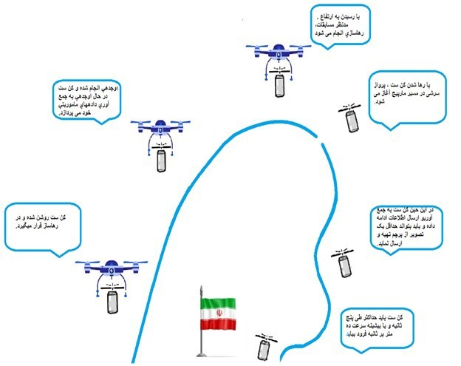

##### شکل 1) پروفایل مأموریت

الزام فصل مشترکی **:**

الزامی است که به تعامل و ارتباطات محصول مورد نظر با سایر بخش­ها مرتبط است. با بررسی های انجام شده دو حالت برای این نوع الزام وجود دارد: یک فصل مشترکی الکترونیکی دوم فصل مشترکی نرم افزاری است، در فصل مشترکی الکترونیکی نوع ارتباط زیرسیستم ها با استفاده از کانکتور ها انجام می شود. در بحث فصل مشترکی نرم افزاری پروتوکل های نرم افزاری طوری در نظر گرفته شده است که موارد و مشکلات مختلف در سازگاری بین زیرسیستم ها به وجود نیاید.

الزام فیزیکی **:**

الزامی است که شرایط مرزی برای سازگاری المان­های فیزیکی را تعیین می­کنند و نباید جزو الزامات فصل مشترکی و طراحی باشد. در این بخش با توجه به محدودیت های موجود برای بخش سخت افزاری و سازه ای طراحی بر مبنای محدودیت 15*25 سانت می باشد ماژول های انتخابی همگی الزامات فیزیکی را رعایت می کنند. باید توجه داشت که برد اصلی توسط تیم طراحی و اجرا می شود لذا محدودیت های فیزیکی در روند طراحی در نظر گرفته شده است.

الزامات مأموریتی **:**

الزاماتی هستند که وظیفه، قید و یا کارکردی را از سناریوی ماموریت به محصول القا می­نمایند.

1. ﺳﻘﻮط از ارتفاع 300 تا 350 متری از سطح زمین
2. تآمین نرخ فرود 10 متر بر ثانیه وکمتر
3. پایان عملیات در محدوده قابل قبول از نقطه هدف
4. پایان عملیات در زمان مقرر (حداکثر 5 دقیقه از زمان رهاسازی)
5. حفظ سلامت سازه و زیرسامانه ها و عملکرد سامانه پس از فرود و انتقال
6. کیفیت و موثر بودن علايم جستجو پس از توقف (شروع پیامها از 5 ثانیه پس از توقف به مدت 60 ثانیه توسط سیگنال رادیویی یا صوتی)
7. اندازه گیری پارامترهای:

* موقعیت جغرافیایی
* فشار هوا
* سرعت حرکت افقی
* دمای محیط
* ارتفاع
* تصویر
* رطوبت
* سطح اشعه UV
* موقعیت نسبی نسبت به راستای جغرافیایی
* کیفیت هوا

1. تصویربرداری از سطح زمین در مسیر فرود و تصویربرداری از مسیر پیمایش زمینی
2. اندازه گیری به موقع و صحیح پارامترها
3. ارسال پارامترهای اندازه گیری شده به ایستگاه زمینی
4. کیفیت ارتباط بین کن ست و ایستگاه زمینی و عدم بروز تداخل
5. نرخ به روزرسانی داده حداقل هر یک ثانیه
6. بازیابی سالم کلیه داده های تهیه شده از حافظه پس از فرود
7. نمایش مناسب و گرافیکی داده های دریافت شده به صورت آنی در ایستگاه زمینی
8. کیفیت و ابعاد تصویر ارسالی و ذخیره سازی شده (تهیه ی تصویر به صورت دیجیتال، تهیه حداقل 4 تصویر در هنگام فرود، فشرده سازی تصویر ارسالی به ایستگاه زمینی)
9. کن ست باید در یک الگوی پروازی دایره ای به قطر حداکثر 1000 متر پرواز نماید. استفاده از هرگونه مکانیزم کنترلی فعال برای پرواز سرشی مجاز نمی باشد.
10. تمامی تجهیزات کن ست در حال فرود باید قادر باشند حداکثر شتاب 15G شوک را تحمل نمایند.
11. توان تفکیک مکانی دوربین مورد استفاده حداقل باید 640پیکسل در 480 پیکسل باشد.

الزام طراحی **:**

الزاماتی هستند که وابسته به موارد القا شده از استانداردهای طراحی و ساخت هستند. مانند لیست انتخاب مواد و اجزا، حاشیه­های طراحی یا ایمنی

## 5-3) مفهوم عملیات

در طراحی هر سیستم پس از تعریف ماموریت، مفهوم و یا سناریوهای عملیات استخراج می­شود. در این مرحله با استفاده از الزامات و قیود ماموریت که از طرف تیم برگزاری تعیین شده­اند، مفهوم عملیات انتخاب می­شود. مفهوم عملیات در حقیقت تبیین نحوه عمل سیستم در طول ماموریت است که شامل چهار بخش عمده می­باشد.

اولویت­بندی انجام عملیات و کارکردها در طول ماموریت:   
کن ست روشن می شود ، تست های اولیه از جمله تست مخابرات، تست ایستگاه زمینی، تست زیرسامانه ها شامل حسگر ها و مکانیزم فرود، تست آلارم اکتشاف و... حضور در محل مسابقات، اتصال به ایستگاه زمینی، نصب کن ست بر روی لانچر، تایید چک لیست عملیاتی توسط تیم AUT∞SPACE ، شروع مسابقات، رها سازی کن ست از ارتفاع ۳۰۰ – ۳۵۰ متری ، فعال شدن سیستم گلاید( جایرو کوپتر یا بال گلایدر )، ارسال داده ها، برخورد با زمین و ارسال سیگنال جهت بازیابی، بازیابی اطلاعات کن ست، پایان مسابقه.

نحوه تصمیم­­گیری سیستم برای جابه­جایی بین فازهای مختلف، کارکردها و کنترل آنها:

تمام تصمیمات به صورت اتوناموس انجام می شود و سیستم به صورت خودکار عمل می کند و فقط داده ها و تصاویر به ایستگاه زمینی ارسال می شود. سیستم کن ست دارای 6 لایه برد PCB است. حسگرها بر روی برد USER نصب است و دستوراتش را به طور جمعی از برد کامپیوتر می گیرد. برد OBC به عنوان یک پروتکل اصلی درگیر کار است. تمامی 6 لایه برد با یک پردازشگر در ارتباط است و دستورات را به لایه های زیرین و بالایی مخابره میکند. در نتیجه اخذ تصمیمات به شکل خودکار است.

نحوه ارتباط عناصر مختلف سیستم که در این مورد ایستگاه زمینی و کن ست را شامل می­شود:   
برای اتصال زیگ بی به کامپیوتر از دستگاهی با اداپتور FTDI استفاده می کنیم که سریال را به درگاه USBوصل کند. بنابراین از Xbee Explorer به شکل زیر استفاده می کنیم:

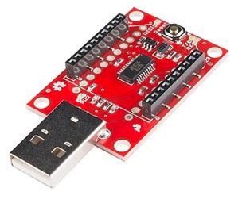

##### شکل 2) آداپتور XBEE به پورت USB

ایستگاه زمینی که تماما طراحی خود تیم است از سیستم عامل ویندوز بهره میگیرد و پایه ی برنامه ی طراحی شده بر مبنای سی شارپ است که تمام کد های ایستگاه زمینی توسط تیم طراحی شده است که تمام داده ها به صورت خودکار دریافت و نمایش داده می شود. تمام داده ها علاوه بر نمایش در یک فایل به نام تیم ثبت می گردد که با داده های کن ست قابل مقایسه باشد ، اتصال بین گیرنده و ایستگاه زمینی با استفاده از کابل mini USB به USB است که پروتکل ارسال داده ها بر طبق PWM است.

##### شکل 3) اتصال اجزای ایستگاه زمینی

نحوه ی انتقال داده ها با توجه به قوانین مسابقات از فرکانس 2.4 گیگاهرتز برای انتقال داده ها و تصاویر (به صورت کد) استفاده می شود که نوع آنتن های انتخابی از نوع Omni-Directional است. با توجه به ویژگی های ماژولها و آنتن های انتخابی قابلیت ارسال داده ها را تا ارتفاع حدود ۵۰۰ متر دارد. فرآیند فوق در شکل3 نمایش داده شده است.

##### Screenshot (818)شکل 4) اجزای ایستگاه زمینی

|  |  |  |  |
| --- | --- | --- | --- |
| گام | مدت (s) | ارتفاع(متر) | توضیحات |
| برخاست پرتابگر | ۳۰ | ۰-۳۵۰ | شروع فاز پرتاب |
| جدایش کن ست | ۶۰ | ۳۰۰-۳۵۰ | رهاسازی و کاهش ارتفاع |
| برخورد به سطح زمین و بازیابی | ۱۵۰ | ۰ | پایان ماموریت |

#### جدول 2) نمونه ی جدول پروفیل ماموریت برای چند مود پرتابگر

در لحظه رهاسازی کن ست سیستم گلاید ( جایرو کوپتر پا بال گلایدر) شروع به عمل کرده و کن ست حرکت دایره و گلاید خود را آغاز می کند، تمامی داده ها همواره در حال ارسال به ایستگاه زمینی است ، فرآیند کاهش سرعت با رها سازی و کاهش ارتفاع آغاز می شود که با گذشت زمان و کاهش ارتفاع سرعت کن ست به سرعت حدود ۶ متر بر ثانیه رسیده و با سرعت حدود ۶ متر بر ثانیه از ارتفاع ۳۰۰- ۳۵۰ متری شروع به کم کردن ارتفاع می کند، کنترل موقعیت توسط جایرو کوپتر انجام می شود، فرآیند ارسال داده ها به صورتی است که تمامی داده ها پس از جمع آوری توسط برد مرکزی به ماژول زیگبی و ماژول ارسال داده تمام اطلاعات و تصاویر را با فرکانس ۲.۴ به آنتن ایستگاه زمینی ارسال کرده و آنتن ایستگاه زمینی با اتصال به نرم افزار ایستگاه زمینی تمام داده ها و تصاویر را بر روی ایستگاه زمینی نمایش می دهد. کن ست با توجه به محاسبات انجام شده در حدود ۷۰ ثانیه طول می کشد تا با سطح زمین برخورد کند. سیستم دمپ ضربه با تعبیه کردن سه فنر در نواحی مختلف کن ست جاساز شده است تا تمام ضربه را دمپ کند.

|  |  |  |  |  |  |  |  |  |
| --- | --- | --- | --- | --- | --- | --- | --- | --- |
| کد | الزامات | منبع | تخصیص فیزیکی | اولویت | روش تایید | | | |
| مرور طراحی | تست | تحلیل | بازرسی |
| 1 | جرم کن­ست باید کمتر از 1000 گرم باشد. | مسابقات | سازه | بالا |  |  |  | ✓ |
| 2 | ابعاد کن­ست در ماموریت باید به اندازه زیر باشد: قطر 150 و ارتفاع 250 میلی- متر. | مسابقات | سازه | بالا |  |  |  | ✓ |
| 3 | کن­ست باید با سیستم اوجدهی سازگار باشد (در زمان اوج، ملاحظات تغییرات شتاب در زمان  طراحی مد نظر قرار بگیرد). | مسابقات | سازه،بازیابی | بالا |  |  |  | ✓ |
| 4 | فرود کن­ست روی زمین باید ایمن باشد (در طراحی باید ملاحظات تغییرات شتاب، برخورد با زمین و ... در زمان فرور مد نظر  قرار بگیرد.) | ماموریت | بازیابی | متوسط |  | ✓ |  |  |
| 5 | مواد استفاره شده در کن­ست باید بی ضرر و غیر قابل اشتعال باشد. | مسابقات | سازه | متوسط |  |  |  | ✓ |
| 6 | کن­ست باید تابع قوانین مخابراتی باشد. | مسابقات | مخابرات | بالا | ✓ |  |  | ✓ |
| 7 | کن­ست باید پارامترهای جای را اندازه گیری کند | مامویت | محموله | بالا | ✓ |  |  |  |
| 8 | کن­ست باید اطلاعات مربوط به حسگرهای اتمسفر یا اطلاعات محموله همانند دما و تصایر را  جمع آوری کند. | ماموریت | مدیریت داده و فرمان | بالا | ✓ |  |  |  |
| 9 | کن­ست باید اطلاعات موقعیت یاب، حسگرها و داده های سلامت را ارسال کند. | ماموریت | مخابرات | متوسط | ✓ | ✓ |  |  |
| 10 | کن­ست باید برای 90 دقیقه در وضعیت عملیاتی باشد | مفهوم عملیات | توان | پایین |  | ✓ | ✓ |  |
| 11 | کن­ست باید در مقابل بارهای  عملیات (فاز پرتاب، فاز رهاسازی قبل از باز شدن مکانیزم های کنترلی، رهاسازی با مکانیزمهای کنترلی، برخارر با زمین و غیره مقاوم باشد. | مفهوم عملیات | سازه | متوسط |  | ✓ | ✓ |  |
| 12 | هر کن­ست باید سیستم فرستنده حهت اعلام حضور در محل را داشته باشد. | ماموریت | ماموریت | بالا |  |  | ✓ |  |

#### جدول 3) الزامات فنی

6-3) الزامات سیستمی

در سطح سیستم الزام عبارت است از بیان ماموریت زیرسیستمها و شرح نیاز سیستم از زیرسیستم که بایستی در جمله­هایی مختصر و به صورت مجزا از یکدیگر بیان شوند. برای مثال در کن­ست، موارد زیر می­توانند الزامات سیستمی باشند که در هر مورد نیاز سیستم از یک زیرسیستم بیان شده است. برای درک بهتر، نوع الزام هر یک نیز مشخص شده است.

* کن ست باید توان مورد نیاز خود را برای طول مدت عملیات و 45 دقیقه قبل از آن تامین نماید. (الزام ماموریت)
* ارتباطات مخابراتی کن ست باید برد بیشتر از 500 متر را پوشش دهد. (الزام فصل مشترکی)
* کن­ست باید بتواند همواره با ایستگاه زمینی ارتباط مخابراتی یک­طرفه (از کن­ست به ایستگاه زمینی) داشته باشد.(الزام کارکردی)
* داده­های محموله باید به صورت بلادرنگ به زمین ارسال شوند. (الزام عملیاتی)
* در کن ست نباید از مواد خطرناک استفاده شود. (الزام طراحی)
* وزن کن ست در کلاس علمی-اکتشافی نباید بیشتر از یک کیلوگرم باشد. (الزام فیزیکی)

مناسب است الزامات در جدول آورده شوند و شماره­گذاری شوند. در پروژه­های بزرگتر این شماره ­گذاری باعث سهولت در پیگیری الزام می­شود. جدولی مانند جدول 3 برای ارائه الزامات چه در سطح سیستم و چه در سطح زیرسیستم پیشنهاد می­شود.

در این جدول:

* کد الزام می­تواند شامل حروفی باشد که سطح الزام (سیستم یا زیرسیستم) و زیرسیستم مربوطه را مشخص نماید. برای مثال می­توان برای یک الزام سیستمی از کدی مانند sys.01 استفاده نمود.
* منبع الزام می­تواند یک الزام در سطح بالاتر یا یک استاندارد، کتاب و یا بیانیه­ی ماموریت ( که در اینجا قوانین مسابقات است) باشد. الزام سیستمی می­تواند منبع الزام زیرسیستمی باشد. برای مثال منبع الزام زیرسیستمی زیر، الزام سیستمی است که در بالای آن آورده شده است.:
  + الزام سیستمی: کن ست باید توان مورد نیاز خود را برای طول مدت عملیات و 45 دقیقه قبل از آن تامین نماید.
  + الزام زیرسیستمی: باتری باید ظرفیت ذخیره، برای طول مدت عملیات و 45 دقیقه قبل از آن تامین نماید.
* ستون جمله الزام محلی است که درآن متن الزام نوشته می­شود. جمله الزام باید به صورت کامل بیان شود و نیازی به اطلاعات بیشتر برای انتقال پیام نداشته باشد. الزامات فنی باید بصورت غیرمبهم و جدا از هم بیان شوند. همچنین باید یکتا باشند و با سایر الزامات مغایرت نداشته باشند.
* در طراحی سیستم برای ارضای هر الزام، یک عنصر فیزیکی در نظر گرفته می­شود، برای مثال برای الزام سیستمی تامین توان کن­ست، عنصر فیزیکی مرتبط، زیرسیستم تامین توان می­باشد. اما در جدول الزام زیرسیستم­ها، عنصر فیزیکی مرتبط، اجزا و قطعات زیرسیستم خواهند بود. برای مثال برای الزام زیرسیستمی توان اشاره شده در بالا، عنصر فیزیکی مرتبط باتری است.
* روش تایید الزام در جدول، برای اثبات ارضای الزام در نظر گرفته می­شود و معمولا با یک یا چندین روش از چهار روش آزمون، مرور طراحی، وارسی و تحلیل انجام می­گردد. تعریف مختصری از هر یک از این روش­ها در زیرآورده شده است:
  + تحلیل شامل انجام محاسبات تحلیلی و شبیه سازی است.
  + وارسی شامل بررسی فیزیکی محصول است مانند اندازه گیری ابعاد یا وزن کردن قطعات.
  + مرور طراحی شامل بازبینی سند طراحی برای اطمینان از در نظر گرفته شدن الزام.
  + آزمون شامل انجام فعالیت­هایی است که در آن برآورده شدن الزام قابل ارزیابی باشد. مانند آزمون­های کارکردی

در طراحی برای مثال برای الزام سیستمی مانند الزامی که برای ابعاد کن ست وجود دارد، روش تایید، مرور طراحی و وارسی می­باشد. در زمان طراحی با مرور نقشه­های سازه می­توان از صحت ابعاد اطمینان حاصل نمود و پس از ساخت با وارسی و اندازه­گیری سازه ارضای الزام تایید خواهد شد.

برای فهم بهتر، یک الزام برای نمونه در جدول 3 آورده شده است.

## 7-3) بررسی طرح­های مختلف در سطح سیستمی و ارائه طرح منتخب

در این زیربخش، لازم است طرح های مختلفی که در سطح سیستم و بصورت کلی برای انجام ماموریت مربوطه وجود دارد ارائه و نحوه عملکرد آنها تشریح شود. مزایا و معایب آنها بیان و مقایسه شود و در نهایت، طرح منتخب ارائه شود.

شمای کلی و جانمایی کن­ست

شکل 5

همچنین لازم است شمایی از هندسه طرح و جانمایی اجزاء و زیرسامانه‏ها به صورت کلی ارائه شود.

## 8-3) معماری سیستم، زیرسیستم­ها و بیان ارتباط اجزاء

معماری سیستم یا زیر سیستم عبارت است از بیان معماری کارکردی، معماری فیزیکی و تخصیص دادن کارکردها به عناصر فیزکی سیستم. منظور از کارکرد، وظیفه­ای است که بر اساس بخشی از یک الزام توسط یک عنصر فیزیکی انجام می­شود. این تخصیص جهت توجیه علت در نظر گرفتن عناصر فیزیکی مختلف در طراحی انجام می­گیرد.

در این بخش، باید معماری سیستم به همراه معماری زیرسیستمها و مشخصات آنها و همچنین نحوه ارتباط بین اجزاء بیان شود.

در این زیربخش لازم است که شمایی از چیدمان و معماری کلی سیستمی که مد نظر طراحان تیم است، ارائه شود. بطور کلی کارکردهای سیستم و زیرسامانه های مربوط به هر کارکرد کدامند؟ مثالی از این معماری در شکل6 آمده است.

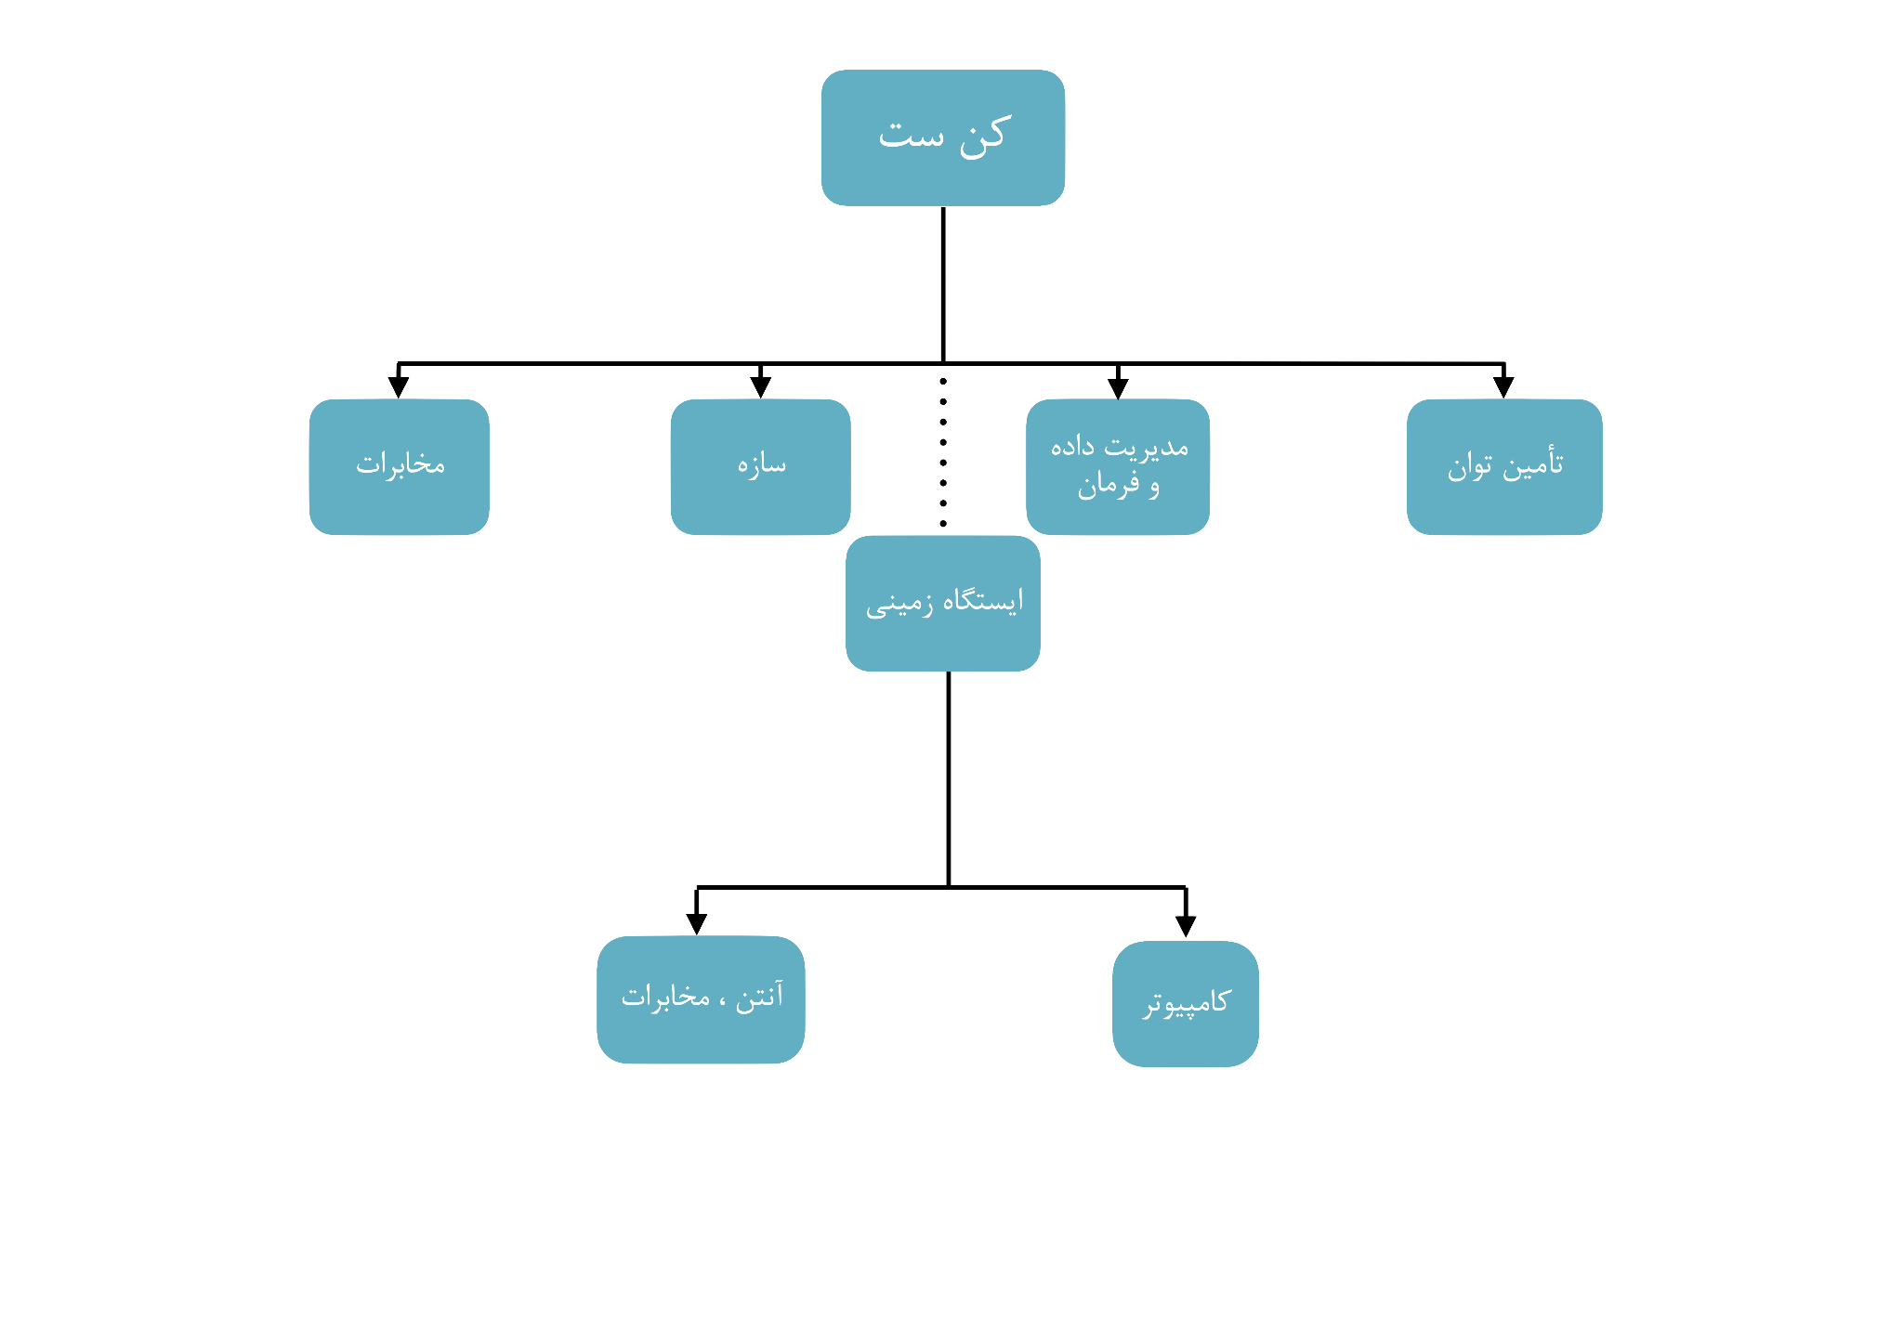

##### شکل 6) معماری سیستم AUTSPACE

## 9-3) معماری و مشخصات زیرسیستم­ها

دراین بخش لازم است معماری زیرسیستم­های در نظر گرفته شده برای کن ست و مشخصات آنها به وضوح با بیان جزئیات کافی ارائه شود. برای نمونه مطابق با شکل ‏4 زیرسامانه بازیابی متشکل از ، زیرسامانه مکانیزم مکانیکی، زیرسامانه مدارات الکتریکی دریافت سیگنال و... است.

لازم به ذکر است که در این فاز از طراحی معمولا قطعات به صورت دقیق و با part number مشخص نمی­شوند. بلکه مصالحه­هایی (مقایسه­ای) برای انتخاب نوع آنها انجام می­شود. برای مثال در ماموریت سنجشی-ارتباطی، تیم طراحی مشخص می­کند که از حسگر آنالوگ استفاده می­کند یا حسگر دیجیتال؛ و علت انتخاب نوع منتخب خود را تبیین می­نماید. پسندیده است که تیم­ها انتخاب خود را با استفاده از مقایسه­ی گزینه­های مدنظر بر اساس پارامترهای موثر در عملکرد سیستم انجام دهند. استفاده از جدول مقایسه ارزشی مانند جدول 4 و وزن دهی به پارامترهای تاثیرگذار در عملکرد می­تواند مناسب باشد. برای نمونه در جدول زیر فاکتورهای تاثیر گذار در انتخاب جنس سازه، چگالی، استحکام و ... است که بر اساس میزان اهمیت هر یک، وزنی به آن اختصاص داده شده است. سپس برای هر یک از جنس­های مدنظر امتیازی بین 1 تا 10 یا در اینجا 1تا 3 داده می­شود. در نهایت امتیاز هر فاکتور در وزن آن ضرب شده و جمع هر ستون امتیاز نهایی را برای هر جنس مشخص می­کند. جنسی که بیشترین امتیاز را داشته باشد، جنس منتخب خواهد بود. که در اینجا اپوکسی شیشه است.

|  |  |  |  |  |  |
| --- | --- | --- | --- | --- | --- |
| فاکتور | وزن فاکتور | آلومینیوم | اپوکسی کربن | شیشه پلی­استر | اپوکسی شیشه |
| استحکام/ وزن | 3 | 1 | 3 | 1 | 2 |
| دسترسی در بازار | 1 | 2 | 1 | 3 | 3 |
| هزینه | 2 | 2 | 1 | 3 | 2 |
| امتیاز |  | 9 | 12 | 12 | 13 |

#### جدول 4) مقایسه ارزشی جهت مصالحه برای انتخاب استوانه اصلی سازه

همان­طور که قبلا اشاره شد کن­ست در کلاس علمی-اکتشافی شامل یک محموله است که سایر زیرسیستم­ها در صدد برآورده کردن نیازهای آن برای انجام موفقیت آمیز ماموریت هستند. لذا علاوه بر زیرسیستم­هایی مانند تامین توان، مخابرات، کامپیوتر پرواز، بازیابی و سازه و... نیز وجود دارد که باید الزامات و طراحی آن نیز در این بخش آورده شود. بهتر است که هر زیرسیستم در این بخش از گزارش طراحی اولیه، خود یک زیربخش مجزا را تشکیل دهد.

## 10-3) ارتباط بین اجزاء هر سامانه و زیرسامانه

در این بخش بلوک دیاگرام ارتباطات ما بین سامانه ها و زیرسامانه ها به همراه تمامی فصل مشترک بین آن ها به همراه توضیحات مفید در عناوین مجزا ارائه میشود. برای نمونه در شکل ‏2‑4 نحوه ارتباطات بخش های مختلف کن ست در حوزه الکترونیک و مخابرات آورده شده است. در ادامه لازم است که بلوک دیاگرام هر زیر بخش نیز در صورت امکان آورده شده و چگونگی ارتباطات شفاف توضیح داده شود.

## 11-3) برد کاربری

از برد کاربر تمام ماموریت های قابل انجام برروی برد کاربر نگه داری میشود، دستورات توسط برد obc‌ پردازش و بعد برای انجام به برد کاربر ارسال می شود. بنا به آن که کل برد توسط تیم AUT∞Spaceطراحی شده است، میزان قرارگیری هر حسگر و پایه های آن برای کل برد نقشی حیاتی ایفا میکند چراکه میزان ولتاژ و جریان برای هر برد از پیش برای هر برد تعمیم شده است. مثلا ما نمیتوانیم روی یک برد 50 سوراخ بیش از 6 حسگر نصب کنیم چرا که باعث سوختن کل برد می شود.برد کاربر شامل حسگر ها،دوربین و gps می باشد. جزء انتخابی در هر بخش و علت انتخاب آن به تفضیل توضیح داده می­شود.

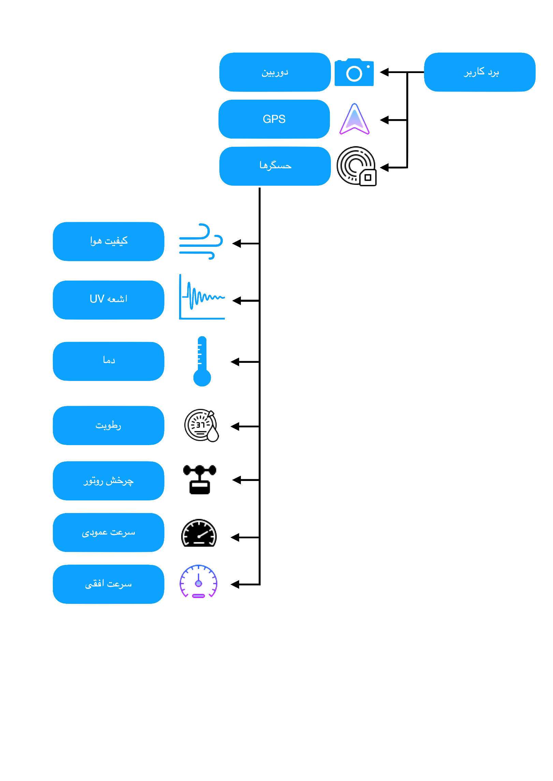

##### شکل 6) اجزای زیرسیستم برد کاربری

|  |  |  |  |  |  |  |  |
| --- | --- | --- | --- | --- | --- | --- | --- |
| مدل | رزولوشن ویدیو  (پیکسل) | اینترفیس | جریان  (میلی آمپر) | ولتاژ  (ولت) | ابعاد  (میلی­متر) | جرم  (گرم) | هزینه  (تومان) |
| Adafruit mini spy camera | 480x640 | digital | 110 | 3.7-5 | 6.2x6.2x4.4 | 2.8 | 150,000 |
| Adafruit397 | 480x640 | serial | 75 | 3.3–5 | 32x32 | 5 | 420,000 |
| Qualima SQ11 | 1280x720 | digital | 125 | 5 | 23x23x23 | 8 | 363,000 |

## 12-3) زیرسیستم دوربین

در زیر چند نمونه از دوربین­های موجود در بازار که برای انجام مأموریت کن­ست مورد نظر است، جهت مقایسه

آورده شده است:

#### جدول 5) مقایسه دوربین

با توجه به مقایسه ی صورت گرفته،دوربین Adafruit mini spy camera به علت­های زیر انتخاب گردید:

* رزولوشن مناسب با ماموریت
* انطباق پذیری با سایر قطعات مدار
* وزن و ابعاد کم
* قیمت کم

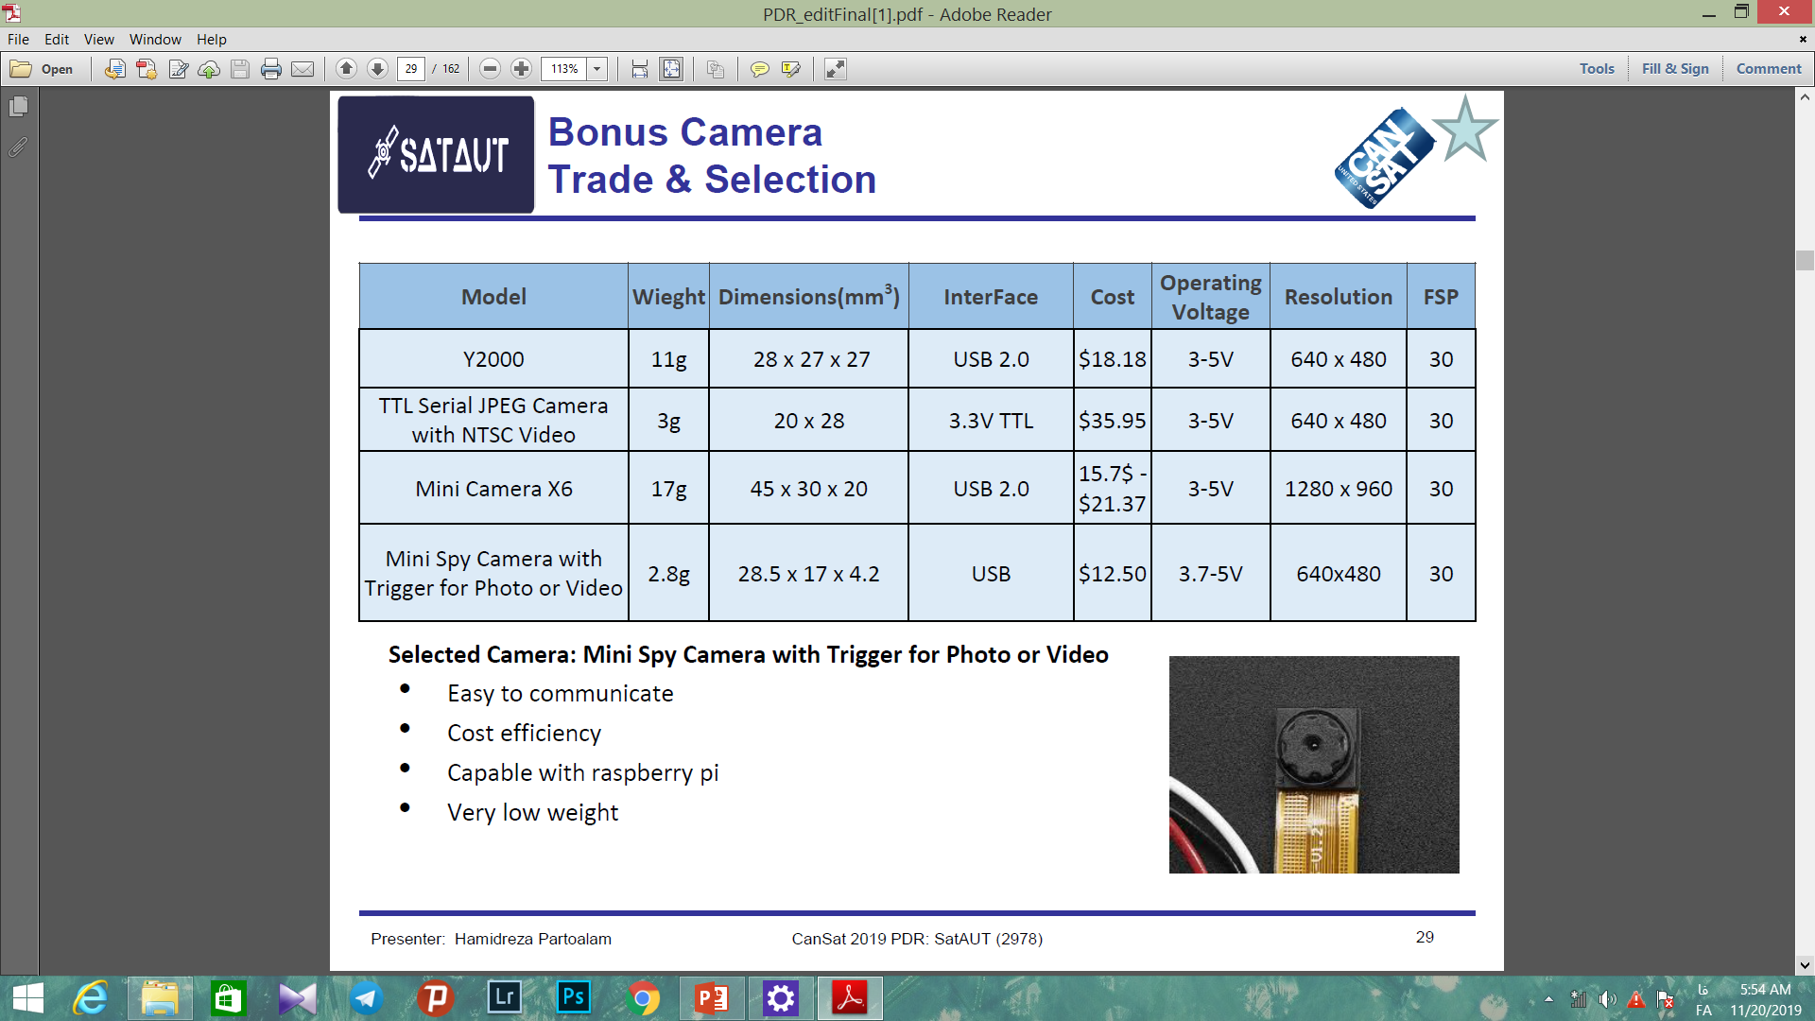

##### شکل 7) دوربین Adafruit mini spy camera

## 13-3) موقعیت جغرافیایی

در زیر چند نمونه از گیرنده سیگنال­های ماهواره­های موقعیت جغرافیای (GPS) موجود در بازار که برای انجام مأموریت کن­ست مورد نظر است، جهت مقایسه آورده شده است:

|  |  |  |  |  |  |  |  |  |  |
| --- | --- | --- | --- | --- | --- | --- | --- | --- | --- |
| مدل | اینترفیس | دقت  (m) | ولتاژ  (V) | جریان  (mA) | توان ماکزیمم  (mW) | توان میانگین  (mW) | ابعاد  (mm) | جرم  (گرم) | هزینه (تومان) |
| GT-723F | RS232 | 2.5 | 3-6 | <30 | 180 | 135 | 20x2x8.8 | 5 | 171,640 |
| LS20031 | UART | 3 | 3-4.3 | 41 | 176.3 | 147.6 | 30x30x7 | 7 | 979,300 |
| Ublox Neo GY-6MV2 | UART, SPI I²C | 2.5 | 2.7-3.6 | 47 | 169.2 | 148.0 | 25x35x5 | 10 | 741,300 |
| Adafruit Ultimate GPS | UART | ±1.8 | 3-5.5 | 20 | 110 | 85 | 25x35x6.5 | 8.5 | 559,300 |

#### جدول 6) جدول مقایسه ی حسگر های موقعیت جغرافیایی

با توجه به مقایسه­ی صورت گرفته،حسگر موقعیت جفرافیایی GT-723F به دلایل زیر انتخاب می­گردد:

* این ماژول به نسبت مدل های دیگر جریان کمتری را از سیستم می­گیرد.
* از نظر هزینه این ماژول مقرون به صرفه­تر می­باشد.
* از نظر ابعاد و حجم برای سیستم ما این ماژول مناسب­تر می­باشد.
* از نظر تأمین قطعه و در دسترس بودن بهتر می­باشد.

از نظر سازگاری ماژول با برد به نسبت ماژول­های دیگر بسیار بهتر می­باشد.

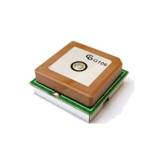

##### شکل 8) گیرنده سیگنال­های ماهواره­های موقعیت جغرافیای (GPS)

## 14-3) حسگرها

### 1-14-3) حسگر فشار و ارتفاع

در زیر چند نمونه از حسگرهای فشار و ارتفاع موجود در بازار که برای انجام مأموریت کن­ست مورد نظر است، جهت مقایسه آورده شده است:

|  |  |  |  |  |
| --- | --- | --- | --- | --- |
| مدل | | MS5611-01BA03 | BMP085 | MPL3115A2 |
| محدوده فشار | (Kpa) | 1-120 | 30-110 | 20-110 |
| جریان مصرفی | (μA) | 1 | 5 | 8.5 |
| ولتاژ | (V) | 1.8 - 3.6 | 1.8 - 3.6 | 3 - 5.5 |
| توان ماکزیمم | (μW) | 3.6 | 18 | 46.75 |
| توان میانگین | (μW) | 2.7 | 13.5 | 36.125 |
| دقت | (Kpa) | 0.15 | 0.3 | 0.4 |
| رابط دیجیتال |  | SPI , I2C | I2C | I2C |
| ابعاد | (mm) | 5x3x1 | 5x5x1.2 | 18x19x2 |
| وزن | (gr) | 2 | 4.53 | 1.2 |
| ویژگی های دیگر | | محاسبه دما و ارتفاع | محاسبه دما و ارتفاع | محاسبه دما و ارتفاع |
| قیمت | تومان | 85,000 | 58,000 | 130,000 |

#### جدول 7) مقایسه ویژگی های انواع مختلف حسگر فشار و ارتفاع

با توجه به مقایسه ی صورت گرفته،حسگر MS5611-01BA03 به علت­های زیر انتخاب گردید:

* قیمت مناسب
* دقت بالا
* وزن مناسب
* جریان مصرفی کم
* 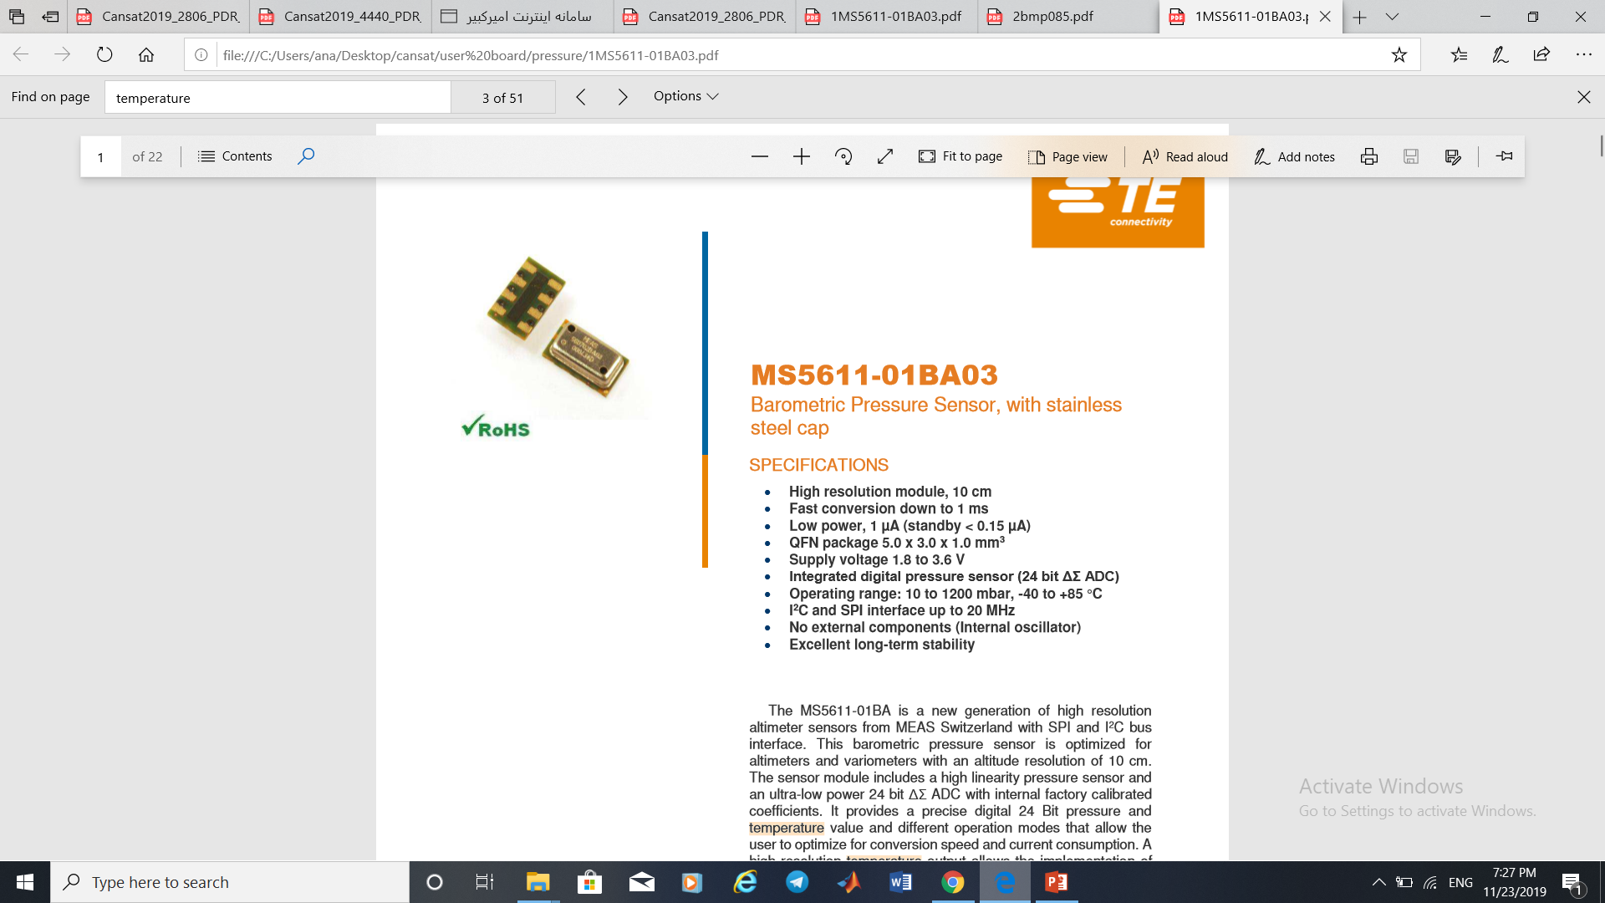دقت بالاتر بخاطر تعداد بیشتر رابط دیجیتال

##### شکل 9) حسگر فشار و ارتفاع

### 2-14-3) حسگر دما

در زیر چند نمونه از حسگرهای دمای موجود در بازار که برای انجام مأموریت کن­ست مورد نظر است، جهت مقایسه آورده شده است:

|  |  |  |  |  |
| --- | --- | --- | --- | --- |
| مدل | | SMT172 | MLX90614 | MLX90615ESG-DAA |
| محدوده دما | (◦c) | -45 to +130 | -40 to +85 | -40 to +85 |
| ولتاژ | (V) | 2.7-5.5 | 3.6-5.5 | 8-16 |
| جریان مصرفی | (μA) | 60 | 1000 | 800 |
| توان ماکزیمم | (μW) | 330 | 5500 | 12800 |
| توان میانگین | (μW) | 246 | 4500 | 9600 |
| دقت | (◦c) | 0.25 | 0.5 | 1 |
| نویز | (◦c) | >0.001 | 0.07 | 0.02 |
| رابط دیجیتال | | MCU | SMBus | SMBus |
| وزن | (gr) | 2 | 2 | 8 |
| قیمت | تومان | 60,000 | 80,000 | 77,000 |

#### جدول 8) حسگر دما

با توجه به مقایسه ی صورت گرفته،حسگر SMT172به علت­های زیر انتخاب گردید:

* مناسب از نظر مصرف جریان
* از لحتظ قیمت مقرون به صرفه تر است
* محدوده دمای قابل اندازه گیری مناسب
* 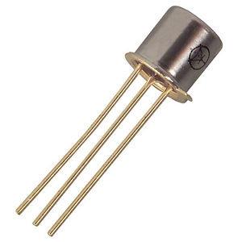ولتاژ مصرفی متناسب با سیستم

##### شکل 10) حسگر دما

3-14-3) حسگر ماوراء بنفش

در زیر چند نمونه از حسگرهای دمای موجود در بازار که برای انجام مأموریت کن­ست مورد نظر است، جهت مقایسه آورده شده است:

|  |  |  |  |  |
| --- | --- | --- | --- | --- |
| مدل | | GUVC-T10GD-L | GUVC-T21GH | GUVA-T11GD-L |
| محدوده شناسایی طیف | (nm) | 220-370 | 230-395 | 220-370 |
| محدوده فعال | (mm2) | 1.536 | 1.4 | 1.536 |
| پاسخگویی | (A/W) | 0.05 | 1 | 0.18 |
| محدوده دمایی عملکردی | (◦c) | -30 to +85 | -30 to +85 | -30 to +85 |
| جریان مصرفی | (μA) | 20 | 50 | 20 |
| ولتاژ | (V) | 3 | 1.8-5.5 | 5 |
| توان ماکزیمم | (μW) | Test | 275 | Test |
| توان میانگین | (μW) | 60 | 180 | 100 |
| تعداد پین | | 2 | 3 | 2 |
| قیمت | تومان | 15,000 | 10,000 | 100,000 |

#### جدول 9) حسگر ماوراء بنفش

با توجه به مقایسه ی صورت گرفته،حسگر GUVC-T10GD-L به علت­های زیر انتخاب گردید:

* تعداد پین کمتر
* قیمت مناسب
* جریان مصرفی مناسب

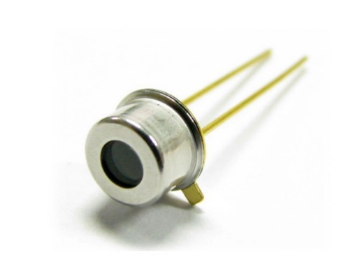

##### شکل 11) حسگر ماوراء بنفش

### 4-14-3) حسگر رطوبت هوا

|  |  |  |  |  |
| --- | --- | --- | --- | --- |
| مدل | | SHTC3 | DHT22 | DHT11 |
| ولتاژ | (V) | 1.62-3.6 | 3-5 | 3.5-5 |
| دمای عملیاتی | (◦c) | -40 to +125 | -40 to +125 | 0 to 50 |
| جریان عملیاتی | (mA) | 0.5 | 2.5 | 2.5 |
| توان ماکزیمم | (mW) | 1.8 | 12.5 | 12.5 |
| توان میانگین | (mW) | 1.3 | 10 | 10.625 |
| ابعاد | (mm) | 2x2x0.75 | 25x15.1x7.7 | 15.5x12x5.5 |
| رابط دیجیتال | | I2C | I2C | I2C |
| دقت | (%RH) | 2 | 2-5 | 5 |
| قیمت | تومان | 30,000 | 36,600 | 10,200 |

در زیر چند نمونه از حسگرهای رطوبت موجود در بازار که برای انجام مأموریت کن­ست مورد نظر است، جهت مقایسه آورده شده است :

#### جدول 10) حسگر رطوبت

با توجه به مقایسه ی صورت گرفته،حسگر SHTC3 به علت­های زیر انتخاب گردید:

* ابعاد کوچک
* قیمت مناسب
* ولتاژ متناسب با مدار
* 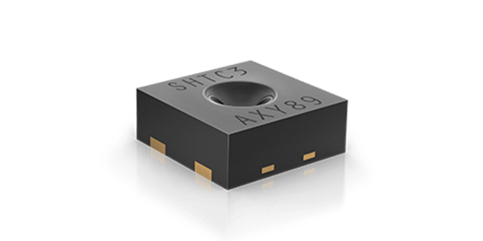دقت مناسب

##### شکل 12) حسگر رطوبت

### 5-14-3) حسگر کیفیت هوا

در زیر چند نمونه از حسگرهای کیفیت هوای موجود در بازار که برای انجام مأموریت کن­ست مورد نظر است، جهت مقایسه آورده شده است :

|  |  |  |  |
| --- | --- | --- | --- |
| مدل | | MQ135 | TGS 2603 |
| ولتاژ | (V) | 5 | 5 |
| جریان | (mA) | 150 | 48 |
| توان ماکزیمم | (mW) | Test | Test |
| توان میانگین | (mW) | 750 | 240 |
| دمای استاندارد عملکردی | (◦c) | 20 | 22 |
| موارد قابل تشخیص | | دود، الکل و بنزن NH3 | دود،تری متیل آمین،H2S |
| تعداد پین | | 4 | 4 |
| قیمت | تومان | 27,000 | 50,000 |

#### جدول 11) حسگر کیفیت هوا

با توجه به مقایسه ی صورت گرفته،حسگر MQ135به علت­های زیر انتخاب گردید:

* در دسترس بودن
* قیمت مناسب
* سازگاری با مدارات

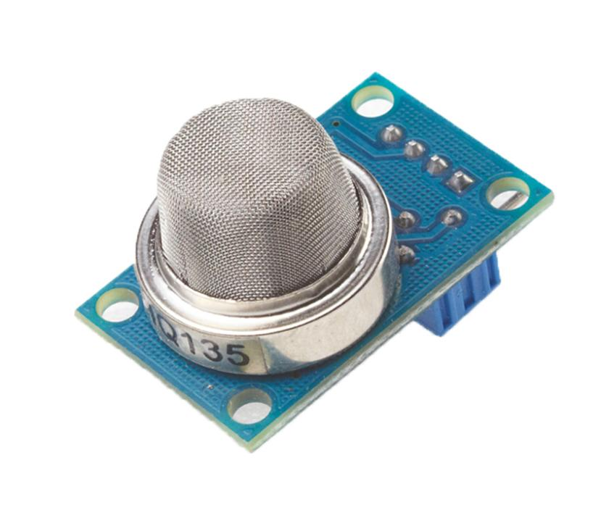

##### شکل 13) حسگر کیفیت هوا

### 6-14-3) حسگر نرخ گردش ژایروکوپتر

در زیر چند نمونه از حسگرهای حسگر نرخ گردش ژایروکوپتر موجود در بازار که برای انجام مأموریت کن­ست مورد نظر است، جهت مقایسه آورده شده است :

|  |  |  |  |  |
| --- | --- | --- | --- | --- |
| مدل | | KY-003 | FC-33 | SS411P |
| ولتاژ | (V) | 3.5-5 | 3.3-5 | 2.7-7 |
| جریان عملیاتی | (mA) | 8 | 15 | 14 |
| توان ماکزیمم | (mW) | 40 | Test | Test |
| توان میانگین | (mW) | 32 | Test | Test |
| ابعاد | (mm) | 18x15x3 | 23x20x5 | 4.1x3x1.6 |
| تکنیک اندازه گیری | | مغناطیسی | تابش مادون قرمز | مغناطیسی |
| جرم | (gr) | 3.5 | 3.2 | 4.5 |
| قیمت | تومان | 30,000 | 20,000 | 10,000 |

#### جدول 12) حسگر نرخ گردش ژایروکوپتر

با توجه به مقایسه ی صورت گرفته، حسگر SS411P به علت­های زیر انتخاب گردید:

* ابعاد کوچک
* وزن کم
* جریان و ولتاژ متناسب با مدار
* قیمت مناسب

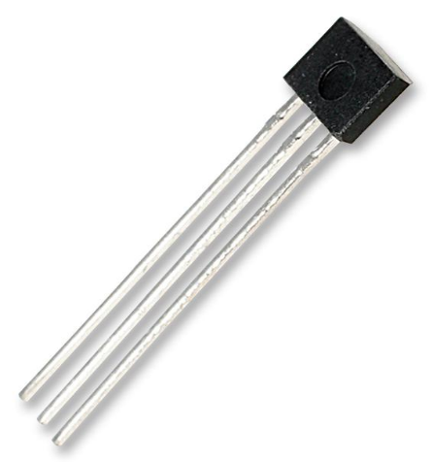

##### شکل 14) حسگر نرخ گردش ژایروکوپتر

# فصل چهارم

# مبانی تئوری و علمی طرح

طراحی ها باید به گونه ای باشد که الزامات ارضا گردند.از جمله ی الزامات تعیین شده در ذیل آمده است :

* فرود کن ست با سرعت کمتر از m/s10
* حداکثر طی 5 دقیقه انجام کل ماموریت ها.
* حرکت سرشی به صورت مارپیچ.

طرح شماره اول:

با طراحی یک جایرو کوپتر برای مرحله ی پرواز سرشی، فرایند گلاید به صورت مارپیچی انجام می پذیرد. و با طراحی مناسب پره و روتور های نصب شده بر روی کن ست می توان الزامات زمان و سرعت فرود را ارضا کرد. حرکت کن­ست در مرحله­ی کاهش ارتفاع را برای حالت اتوژایرو در سه مرحله در نظر می­گیریم:

1. در ابتدا کن ست رها شده و با شتاب جاذبه پایین می آید.این مرحله تا جایی ادامه می یابد که سرعت به اندازه ی مناسب برای شکل گیری نیرو ها ی آیرودینامیکی برسد.
2. به تدریج پره شروع به حرکت کرده و نیرو های آیرودینامیکی شکل می گیرد.در این حالت نیرو های آیرودینامیکی کمتر از نیرو ی وزن بوده و حرکت کن ست شتاب دار می باشد.
3. پس از گذشت چند ثابت زمانی، نیروها ی آیرودینامیکی و نیرو ی وزن به تعادل رسده و حرکت با سرعت ثابت ادامه می یابد.و در نهایت با همین سرعت به زمین برخورد می کند.

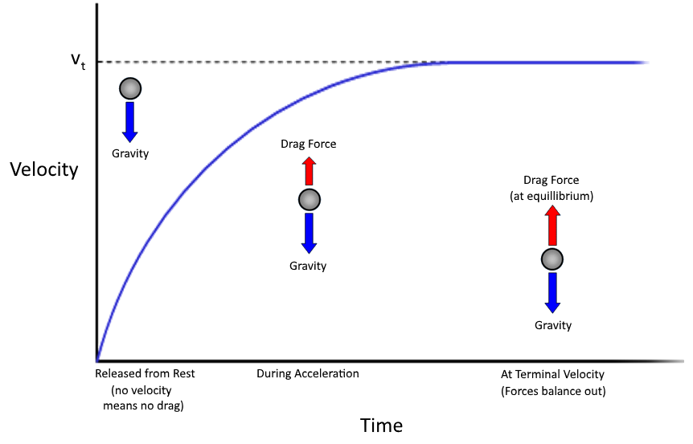

##### شکل 15) بررسی تغییرات سرعت کن­ست

در ابتدا با توجه به الزام تعیین شده برای سرعت فرود،به طراحی پیکربندی روتور پرداخته و پس از آن حرکت کن­ست را در طول زمان بررسی می کنیم.

طرح شماره دوم:

با طراحی بال گلایدر برای مرحله ی پرواز سرشی، فرایند گلاید به صورت مارپیچی انجام می پذیرد. و با طراحی مناسب نوع بال و اندازه بال و دم و نحوه نصب آنها بر روی کن ست می توان الزامات زمان و سرعت فرود را ارضا کرد. حرکت کن­ست در مرحله­ی کاهش ارتفاع را برای حالت بال گلایدر به این صورت می باشد که با رها شدن توسط رهاساز بلافاصله سیستم تبدیل کن ست به دو بال و یک دم افقی و دو دم عمودی شروع شده و کن ست از حالت یک کن به حالت یک گلایدر تبدیل می شود و با توجه به ظرایب و نوع بال و زاویه نسب بال شروع به کاهش ارتفاع با سرعت کمتر از ۱۰ متر برثانیه و حرکت اسپیرال می کند.

## 1-4) طراحی پره

طراحی پره در رسیدن به سرعت فرود مطلوب نقش اساسی دارد.ازاین رو طراحی پره را با توجه به الزام تعیین شده برای سرعت فرود و در فاز سرعت ثابت انجام می دهیم .با توجه به حرکت رو به پایین کن­ست، نیروی پسای ناشی از فشار هوا رو به بالا عمل می کند. نیروی برا نیز رو به بالا بوده و در نتیجه داریم:

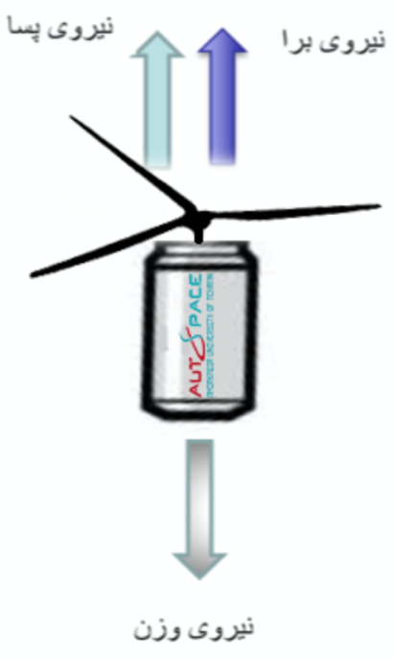

##### شکل 16) نیروهای عمل کننده بر کن ست در حین کاهش ارتفاع

|  |  |
| --- | --- |
| معادله 1-4 |  |

با توجه به آیرودینامیک می دانیم:

|  |  |
| --- | --- |
| معادله 2-4 |  |
| معادله 3-4 |  |
| معادله 4-4 |  |
| معادله 5-4 |  |

عوامل زیر در تعیین سرعت فرود حائز اهمیت است:

* بیشنه سرعت m/s10(الزام مسابقات)
* سرعت مناسب جهت داشتن زمان کافی برای انجام ماموریت و عکس برداری از هدف
* سرعت کم به هنگام فرود جهت حفظ زیر سیستم ها از آسیب

بنابراین به منظور کاهش سرعت فرود به مجموع ضریب برا و پسا ی زیادی نیازمندیم و این امر را ملاک انتخاب سطح مقطع پره قرار می دهیم.

|  |  |  |  |  |
| --- | --- | --- | --- | --- |
| سطح مقطع | زاویه ی حمله  (درجه ) |  |  |  |
| سطح صاف | 8 | 0.58 | 1.28 | 1.86 |
| Naca0012 | 8 | 0.78 | 0.04 | 0.82 |
| EPPLER 342 | 8 | 0.4 | 1 | 1.4 |

#### جدول 13) بررسی ضرایب آیرودینامیکی جهت انتخاب مقطع پره

با توجه به جدول فوق، سطح صاف را بیشترین مجموع ضرایب آیرودینامیکی را داشته و به علت سادگی در طراحی و ساخت برای ما مطلوب است.

## 2-4) طراحی روتور

رابطه­ی سرعت پیشتر آورده شد با نوشتن این رابطه در قالب کد متلب می توان با قرار دادن پارامتر ها ی ثابت و تغییر پیکربندی پره، بهترین شعاع و بهترین پیکربندی را برای یک سرعت فرود مطلوب، محاسبه کرد. همچنین به منظور جلوگیری از وارد شدن ممان روتور به بدنه از دو روتور با چرخش عکس استفاده می­شود.

|  |  |  |  |  |
| --- | --- | --- | --- | --- |
| زاویه پیچ  (درجه) | پهنا  (متر) | شعاع  (متر) | تعداد پره | روتور |
| 8 | 0.07 | 0.25 | 3 | روتوربالا |
| 8 | 0.07 | 0.22 | 3 | روتور پایین |

#### جدول 14) پیکربندی روتور ها

|  |  |
| --- | --- |
| معادله 6-4 |  |

شعاع روتور بالایی و شعاع روتور پایینی است.نیرو های آیرودینامیکی را می توان به صورت ضریب ثابتی در مجذور سرعت در نظر گرفت:

|  |  |
| --- | --- |
| معادله 7-4 |  |
| معادله 8-4 |  |
| معادله 9-4 |  |
| معادله 10-4 |  |

|  |  |  |  |  |  |  |
| --- | --- | --- | --- | --- | --- | --- |
| سرعت فرود  (متر بر ثانیه) | ثابت K | شعاع  (متر) |  |  | چگالی  (کیلوگرم بر متر مکعب) | جرم  (کیلو گرم) |
| 4.9715 |  |  | 1.28 | 0.58 | 1.225 | 1 |
|  |  |

#### جدول 15) سرعت فرود با توجه به مشخصات روتور

## دینامیک کاهش ارتفاع

حال برای ما زمان حائز اهمیت است.می خواهیم سرعت کاهش ارتفاع در زمان کوتاهی به فاز سرعت ثابت برسد تا زمان کافی برای انجام ماموریت در دست باشد.در این بخش زمان کلی کاهش ارتفاع نیز محاسبه میگردد. این زمان نباید از 5 دقیقه تجاوز کند. در این بخش کن ست را در فاز کلی عدم تعادل نیرو های آیرودینامیکی و وزن در نظر گرفته و با حل معادله حاصل بر حسب زمان، رفتار سرعت را در طی زمان بررسی می کنیم.با داشتن تغییرات سرعت بر حسب زمان،می توان سه فاز کاهش ارتغاع کن ست و زمان ثابت شدن سرعت را بررسی کرد.

|  |  |
| --- | --- |
| معادله 11-4 |  |
| معادله 12-4 |  |
| معادله 13-4 |  |

با حل معادله دیفرانسیل فوق خواهیم داشت:

|  |  |
| --- | --- |
| معادله 14-4 |  |
| معادله 15-4 |  |

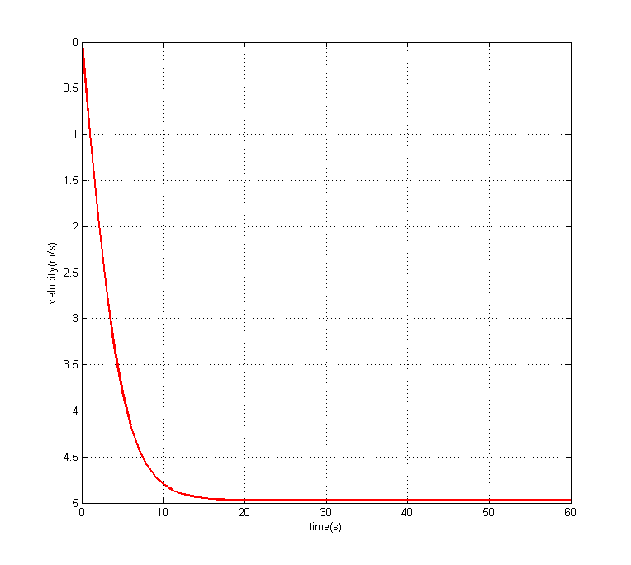

##### شکل 17) تغییرات سرعت بر حسب زمان

مشاهده می شود تقریبا پس از گذشت 17 ثانیه، سرعت ثابت شده و برابر سرعت فرود می گردد .تغییرات ارتفاف را نیز بر حسب زمان محاسبه و رسم می کنیم.

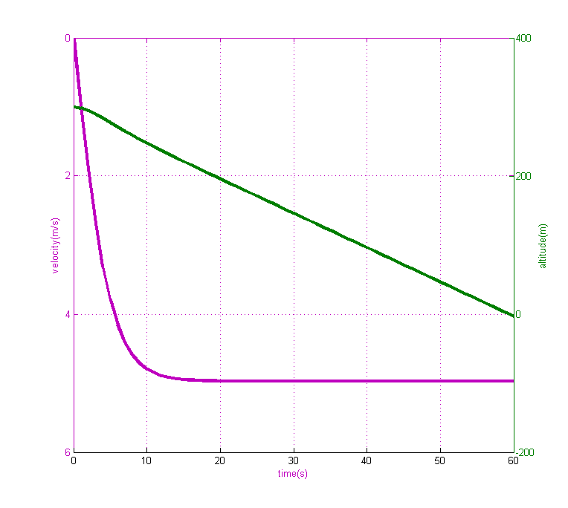

##### شکل 18) تغییرات سرعت و ارتفاع بر حسب زمان برای ارتفاع رها سازی 300 متری

مشاهده می شود در زمان حرکت شتاب دار(تا ثانیه ی 17) 84 متر طی شده و کن ست از ارتفاع 300 متری به ارتفاع 216 متری از سطح زمین می رسد. پس از آن حرکت با سرعت ثابت به مدت 43 ثانیه تا زمین ادامی می یابد.مدت زمان کل ماموریت تقریبا 60 ثانیه می باشد که الزامات را برآورد می کند.(با در نظر گرفتن حرکت مارپیچی کن ست ،این زمان کمی افزایش می یابد.)

برای ارتفاع 350 متر نیز ارتفاع و مدت زمان ماموریت رامحاسبه می کنیم:

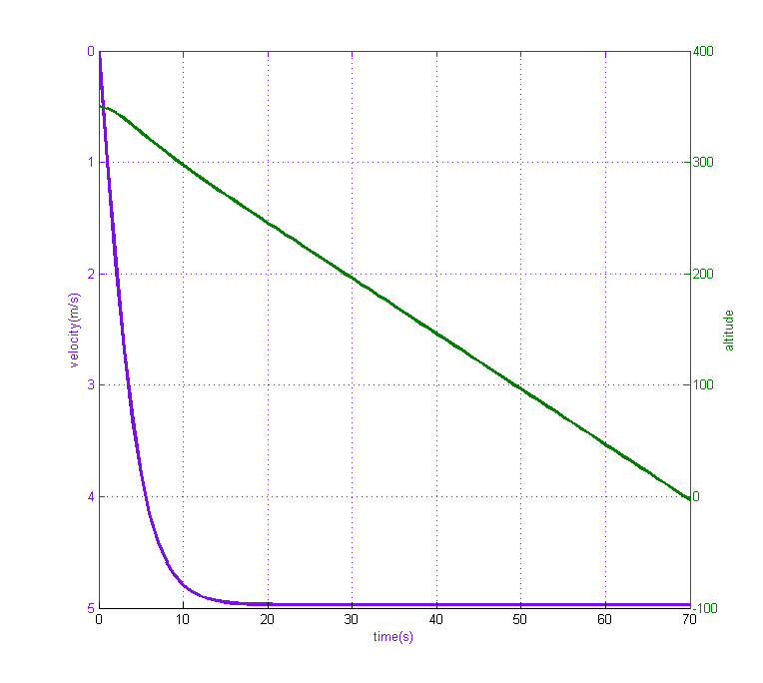

##### شکل 19) تغییرات سرعت و ارتفاع بر حسب زمان برای ارتفاع رها سازی 350 متری

مشاهده می شود، کن ست در حرکت شتابدار 84 مترطی کرده و به ارتفاع 266 متری از سطح زمین می رسد. در این حالت مدت زمان عملیات تقریبا 70 ثانیه می باشد.

با داشتن تغییرات سرعت خطی در طی زمان می توان سرعت چرخش (نوک) پره ها در هر روتور را در طول زمان بررسی کرد.

|  |  |
| --- | --- |
| معادله 16-4 |  |

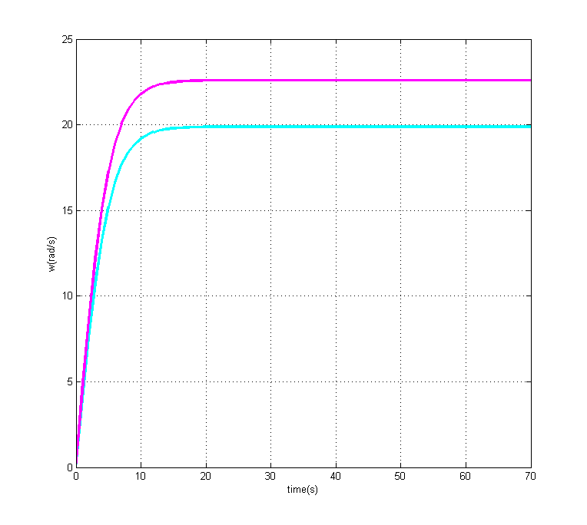

##### شکل 20) چرخش روتور ها بر حسب زمان

## طراحی سازه و انتخاب متریال مناسب برای کن­ست

### سازه

در این قسمت از PDR به بررسی و انتخاب بهترین ماده برای جنس بدنه از لحاظ میزان چگالی و وزن، استحکام، قابلیت انعطاف پذیری و در نهایت قیمت ماده خواهیم پرداخت تا بهترین ماده برای انتخاب جنس cansat مورد استفاده قرار بگیرد.

لازم به ذکر است به دلیل ابعاد کوچک cansat موارد مهم قابلیت انعطاف پذیری واستحکام ماده مورد استفاده در هنگام برخورد با زمین است و وزن، قیمت در درجه بعد قرار خواهند گرفت. که برای بررسی موارد فوق باید نمودار های زیر و روابط زیر را در نظر بگیریم:

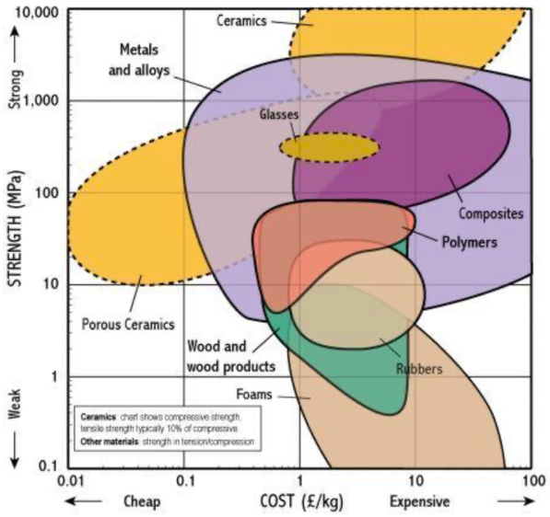

##### شکل 21) استحکام مواد برحسب قیمت مواد

هر چه نسبت قیمت به استحکام کمتر باشد بهتر است:

|  |  |
| --- | --- |
| اولویت | نام ماده |
| 1 | سرامیک متخلخل |
| 2 | پلیمرها |
| 3 | لاستیک­ها و کائوچو |
| 4 | چوب |
| 5 | فلز (آلومینیوم) |
| 6 | فوم |

#### جدول 16) نام ماده بر اساس اولویت نسبت استحکام به قیمت

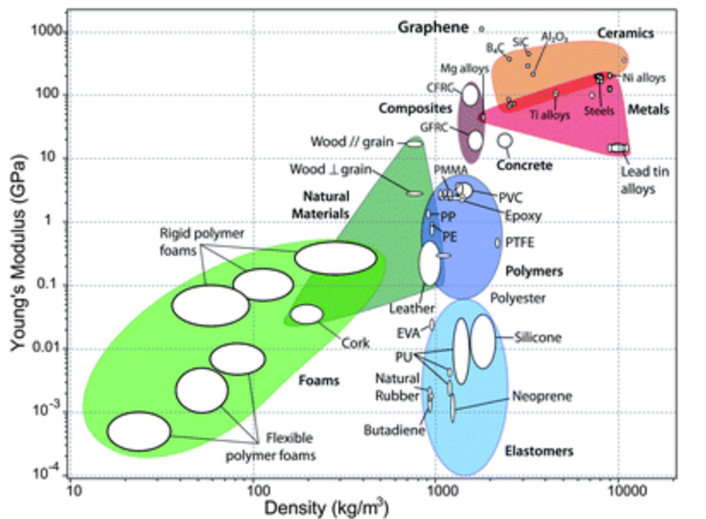

##### شکل 22) مدول یانگ بر حسب چگالی

هرچه مدول یانگ کمتر باشد در ناحیه الاستیک تنش کمتری در کرنش واحد به آن وارد می­شود :

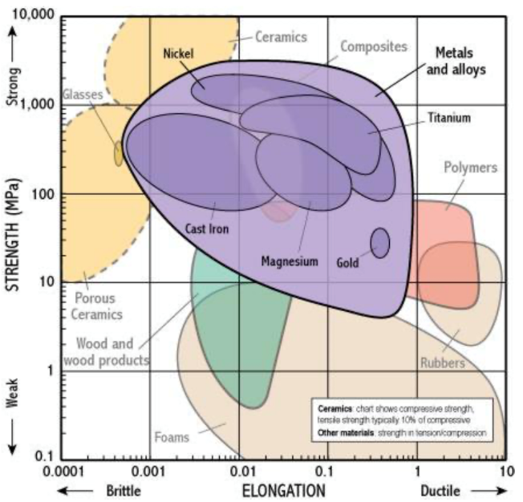

##### شکل 23) نمودار تنش-کرنش

|  |  |
| --- | --- |
| اولویت | نام ماده |
| 1 | پلیمرها |
| 2 | لاستیک­ها و کائوچو |
| 3 | چوب |
| 4 | فوم |
| 5 | سرامیک متخلخل |

#### جدول 17) نام جدول؟